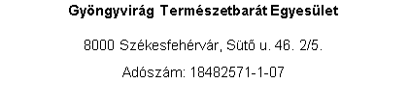

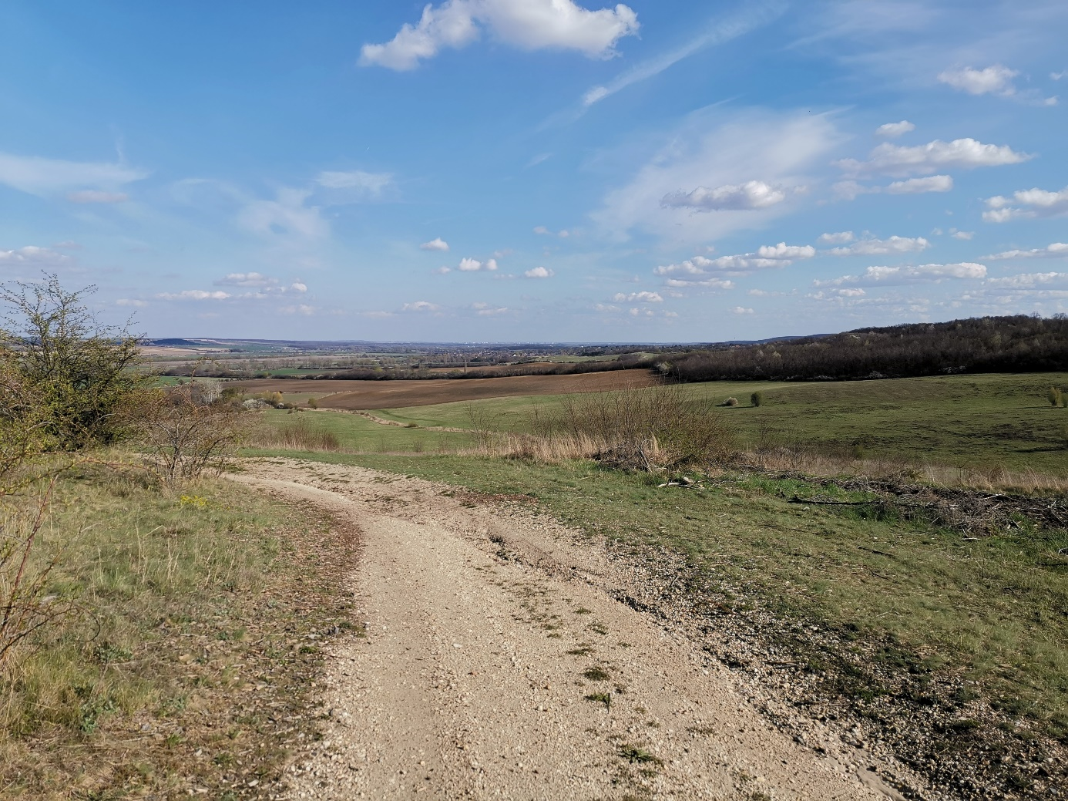

**3/2023. számú körlevél**

**2023. március havi programkiírás**

**Felhívás, értesítés, tudnivalók:**

**1. 2022. április 2., vasárnap-Tavaszköszöntő és Nyuszitúra 25/15/6km– Sukoró**

Segítők jelentkezését várjuk:

- bejáráshoz, szalagozáshoz, söpréshez: Csörgei János 70//949-0361 [csorgeijanos1@gmail.com](mailto:csorgeijanos1@gmail.com);

- indításhoz, logisztikához: Lőrentei Beatrix 20/492-2304 Lorentei.Beatrix@videoton.hu;

- konyhához: Györkiné Iza 20/237-7126 baratiizabella@gmail.com.

**Aki túrázni szeretne, a tagoknak ingyenes a részvétel!**

**2. Figyelem!** **A túrákon mindenki a saját felelősségére vesz részt!** Kérjük, hogy a túrákon résztvevők megfelelő lábbelit, ruházatot viseljenek, elegendő ivóvizet hozzanak magukkal! Amennyiben valaki az első túráján szeretne részt venni, kérjük, hogy a túra vezetőjétől érdeklődjön a terepviszonyok felől.

**2023. március 4. szombat**

**A)   Balatoni Kék, 3. túra, Balatonfüred-Zádorvár**

**Útvonal:** Balatonfüred vá. - Cseri kastély - Zádorvár - Pécsely

<https://turistautak.openstreetmap.hu/mentettutv-1673038611yah2>

**Táv/szint:** 19 km/400 m

**Indulás:** 7:51 órakor induló vonattal

**Érkezés:** 14:59 Pécselyről induló autóbusszal, átszállás Balatonfüred, 16:05 induló vonatra,

**Útiköltség:** kb. 2900 Ft.

A megkezdett Igazoló füzeteket viszem és üres is lesz nálam annak, aki most kezdené el.

**Túravezető:** Horváth István, 20/3255 210

**2023. március 11. szombat**

**A)   Tőzike túra**

**Útvonal:** Odvaskő-Odvaskői barlang-Tanösvény-Boroszlán tanösvény-K+-Jelzetlen-ZT-Hubertlaki tó-Hubertlaki vadászház-K+-Odvaskő

**Táv/szint:** 15 km/330 m

**Indulás:** Busz indul a buszpályaudvar 16. kocsiállásról 07:35-kor. Érkezés, Zámolyi elágazói átszállással 10:01-kor.

**Érkezés:** Busz indul vissza Odvaskőről: 15:44-kor

**Túravezető:** Márkus József, 30/498-3532

**B)   OKT 11-es szakasz**

**Útvonal:** Tardos-Koldusszállás-Tatabánya

**Táv/szint:** 20 km/400m

**Indulás:** 7.35 autóbusz állomás 16 állás

**Érkezés:** 17.23 autóbusz pályaudvar (ha előbb végzünk jöhetünk vonattal is)

**Költség:** 2730,- Ft (teljes árú busz)

**A Kéktúra füzetét hozza magával minden érdeklődő!**

**Túravezető:** Guth Erzsébet, 30/900-3612

**C)**  ** Reguly Antal Emléktúra 35, 22, 7, XVIII. ÉDK 4. túrája**

https://tturak.hu/hikeOccasion/5172/details

Kedvezményes előnevezés február 28-ig itt: https://forms.gle/s9PexuSLNte8Anf56

**Nevezés egyénileg.**

**Indulás:** 6:46 órakor induló vonattal

**Érkezés:** 13:38Zircről induló vonattal

**Túravezető:** Horváth István, 20/3255 210

**2023. március 15. szerda**

**A)**  **Petőfi Sándor 200 TT 10 - 25 km-es emléktúra** Dunavecse Sarki Csárdahttps://tturak.hu/hikeOccasion/5328/details

A túrán csak előnevezéssel lehet indulni. Előnevezni **február 25-től március 12. éjfélig** lehet a[***pentelete.hu***](http://www.pentelete.hu/) honlapon. A szervezési hozzájárulást a helyszínen kell készpénzben fizetni.  
**A 10 km-es távon vezetek túrát.**  
Nevezés egyénileg, utazás telekocsival, ha velem tartasz, hívj a 20 3255210 számon, utazás egyeztetés miatt!

**Túravezető:** Horváth István, 20/3255 210

**B)  Budapest**

Az ünnepre való tekintettel sok ingyenes vagy kedvezményes program szokott lenni. Még nem ismert az összes. Tájékoztatom az érdeklődőket időben.

Kérek visszajelzést 03.09-ig, hogy egyáltalán kit érdekel. (Amint lesz pontosabb infóm, meg fogom írni.)

**Túravezető:** Asbóth Katalin, [k.asboth2@gmail.com](mailto:k.asboth2@gmail.com)

**2023. március 18. szombat**

**A)   Kőrishegyi viadukt**

**Útvonal:** Kereki alsó buszmegálló-Amália puszta-Kereki vár-Z-P-Alman tető-Nezde Erdei kápolna-Nezde székelykapu-Jelzetlen-Kőröshegy kozma téri megálló.

**Táv/szint: 17 km/340 m**

**Indulás:** Busz indul a buszpályaudvar 6. kocsiállásáról 07:45-kor, érkezés Balatonföldvári átszállással 09:41-kor.

**Érkezés:** Busz indul vissza Köröshegyről 14:18; 16:23-kor Balatonföldvári átszállással. A visszautazást Balatonföldvártól lehet, hogy vasútra kell tenni.

**Túravezető:** Márkus József, 30/498-3532

**B)  Tatai ivv túra + séta a források felett (Fényes Tanösvény)**

A túra során megkerüljük az Öreg tavat és kitérőt teszünk a mélyből feltörő víz páratlan természeti jelenségének, egyedülálló látványának megtekintésére a láperdő faóriásai között szakvezetéssel. Aki nem akar ennyit gyalogolni, inkább a gyönyörűen felújított Kastélyt látogassa meg.

**Indulás**: busz.pu, 7.35-ös busszal Tatára (teljes árú jegy: 1300,-)

Részvétel a túra 7 km-es távján . Nevezési díj : 1000,- (nyugd.500,-) Nevezés a helyszínen.

Kitérővel átsétálunk a Fényes tanösvényhez, ahol vezetéssel körbemegyünk, majd ismét visszatérünk a túra eredeti útvonalára és beérkezünk a célba. Ez a kör kb. 12 km.

Aki inkább a Kastély programot választja, nem jön velünk, hanem útközben megtekinti és utána gyalogol be a célba.

**Jelentkezést kérek a szakvezetés megbeszélése miatt: 03.15-ig!**

**Érkezés:** 15.55-kor induló busszal

**Túravezető:** Asbóth Katalin, k.asboth2@gmail.com

A túrákon mindenki a saját felelősségére vesz részt! Kérem, hogy a túrákon résztvevők megfelelő lábbelit, ruházatot viseljenek, elegendő ivóvizet hozzanak magukkal! Amennyiben valaki az első túráján szeretne részt venni, kérem, nálam érdeklődjön a terepviszonyok felől.

**2023. március 25. szombat**

**  Csóri túra**

**Útvonal:** Csór-Kilátóhegy-Száraz horog-Jelzetlen a Száraz Horog fölött-P-Leányvágó-Piramita-Pappenheim kastély-P-Nyugat Somos-Mál-Kincsesbánya Rákhegy-Fehérvárcsurgó kastély

**Táv/szint:** 17 km/400 m

**Indulás:** Busz indul a buszpályaudvar 13. kocsiállásról 08:50-kor, érkezés Csórra 09:13-kor.

Érkezés:Busz indul vissza Fehérvárcsurgó kastélytól: 15:27; 17:12-kor

**Túravezető: Márkus József, 30/498-3532**